深 圳 大 学 实 验 报 告

课程名称： 编译原理

实验项目名称： 自顶向下的语法分析程序设计

学院： 计算机与软件学院

专业： 软件工程

指导教师： 蔡树彬

报告人： 学号： 班级：

实验时间： 2026年5月1日至6月19日

实验报告提交时间： 2026年6月19日

教务处制
实验目的与要求：
目的：通过设计、实现基于递归下降或预测分析法的语法分析程序，掌握并能应用自顶向下语法分析技术进行语法分析。
要求:
第一部分：First集和Follow集合的构造
给定一个文法Simple，如
简单算术表达式：E→E+T | T ...
简单布尔表达式：B→B and U | U ...
赋值语句：A→ V = E | B
条件语句：C→ if (B) L else L
语句：S→ A | C
语句块：L→ S;L | S
程序：P→L
如何将改造成LL（1）文法，再求出各个非终结符的First和Follow集合。
第二部分：（选做）递归下降分析法的分析过程
对前述给定LL（1）文法，构造其递归下降分析程序，然后对给定的若干字符串，给出字符串的预测分析过程。
第三部分：LL（1）分析表的构造
对前述给定LL（1）文法，构造其LL（1）分析表。
第四部分：LL（1）预测分析法的分析过程
对前述给定的LL（1）文法及其分析表，给出输入字符串的预测分析过程。
第五部分：语法树的构造与输出
对第四部分的预测分析过程，构造对应的语法树并输出。

方法、步骤：
要完成本实验，依据实验要求进行分解，需要完成的实验步骤是：
- 你是如何改造原文法，使其成为LL（1）文法的？
- 你是如何求各个非终结符的First集合的？
- 你是如何求各个非终结符的Follow集合的？
- （选做）你是如何实现给定LL（1）文法的递归下降分析程序的？
- 你是如何设计LL（1）预测分析表，并如何构造出来的（可以使用程序自动构造或AI生成），然后如何验证？
- 你是如何实现LL（1）预测分析法的（可以使用AI生成），然后如何验证？
- 你是如何设计语法树的存储结构，并如何结合LL（1）预测分析法构造、输出出来？

1. 文法改造：原始文法中 E→E+T|T、T→T*F|F、B→B and U|U 存在直接左递归，分别消除为 E→TE'、E'→+TE'|ε；T→FT'、T'→*FT'|ε；B→UB'、B'→and UB'|ε。L→S;L|S 存在左公因子，提取为 L→SL'、L'→;L|ε。改造后所有产生式满足 LL(1) 无冲突条件（每个非终结符各产生式的选择集两两不相交）。
2. First 集：采用不动点迭代。对每条产生式 A→X₁X₂…Xₙ，若 Xᵢ 为终结符则将其加入 First(A)；若为非终结符则加入 First(Xᵢ)-{ε}，当且仅当 ε∈First(Xᵢ) 时继续考察下一个符号；若全部可推出 ε 则将 ε 加入 First(A)。重复直到所有 First 集不再变化。
3. Follow 集：同样不动点迭代，先将 $ 加入 Follow(P)。对每条 A→αBβ，将 First(β)-{ε} 加入 Follow(B)；若 ε∈First(β) 或 β 为空，则将 Follow(A) 加入 Follow(B)。重复直到不再变化。
4. 递归下降分析（选做）：为每个非终结符编写 parse_X() 函数，根据当前 lookahead 选择对应产生式展开，终结符调用 match() 消耗输入。错误时抛出 SyntaxError 并报告期望与实际符号。
5. LL(1) 预测分析表：对每条产生式 A→α，将 A→α 填入 M[A, a]（a∈First(α)-{ε}）；若 ε∈First(α)，则对每个 b∈Follow(A) 填入 M[A, b]（仅在表项为空时填入，避免覆盖非ε产生式）。
6. LL(1) 预测分析：用显式栈模拟驱动程序。初始将 $ 和起始符 P 压栈，栈顶为终结符则与当前输入匹配消耗，为非终结符则查表展开（右部逆序压栈），栈顶与输入同为 $ 时接受。
7. 语法树：设计 SyntaxTreeNode(symbol, is_terminal, children) 结构。在预测分析中维护与分析栈同步的节点栈；应用产生式时为右部每个符号创建子节点，按正序挂到当前节点的 children 下，节点栈逆序压入。最终用递归函数以 ├──/└── 形式输出树形结构。
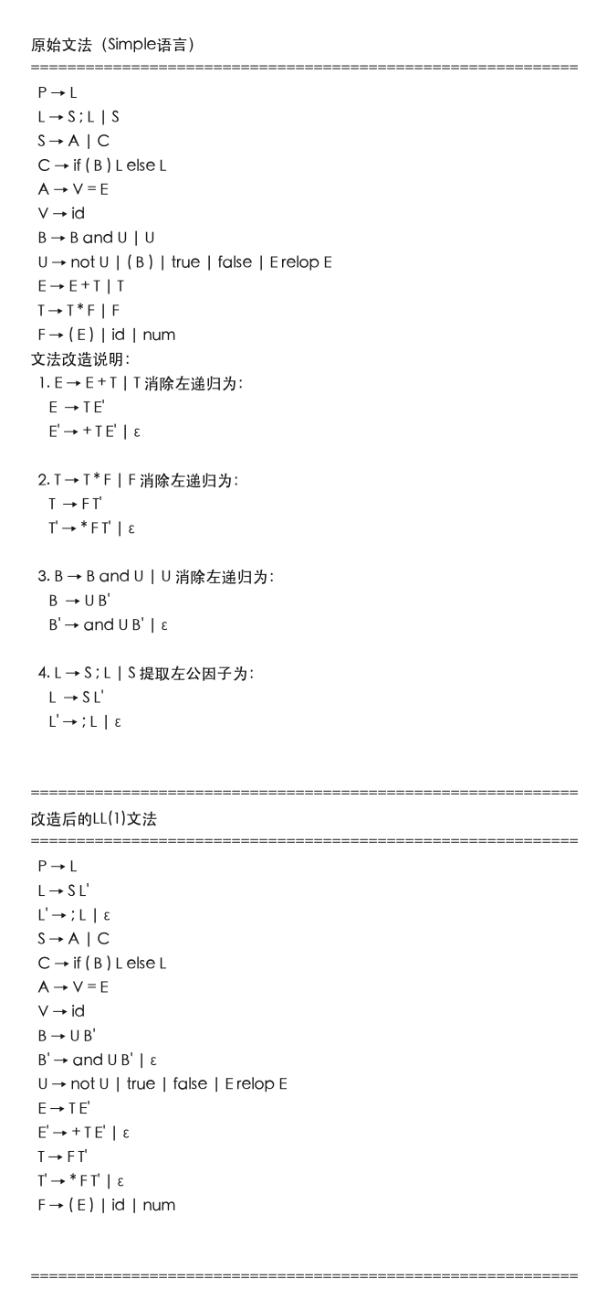

实验过程及内容：
本实验使用 Python 实现，约 784 行代码，分 6 个模块：
① 文法定义与改造：定义原始 Simple 文法（含左递归），消除后得到 LL(1) 文法，用 OrderedDict 存储。
② First/Follow 集计算（compute_first / compute_follow）：不动点迭代实现，compute_first_of_string 辅助计算符号串的 First 集。
③ 递归下降分析器（RecursiveDescentParser 类）：为 15 个非终结符各编写 parse 方法，记录分析步骤列表。
④ LL(1) 分析表构造（build_ll1_table）：自动遍历所有产生式填表，ε 产生式仅在表项为空时填入，避免冲突。
⑤ LL(1) 预测分析（ll1_parse）：显式栈驱动，同步维护节点栈以构造语法树，输出每步的 (步骤号, 分析栈, 剩余输入, 动作)。
⑥ 语法树构造与输出（SyntaxTreeNode 类 + print_syntax_tree）：树形 ASCII 输出。
代码验证过程：
(1) 手工计算 First 集和 Follow 集，与程序输出逐一对照，全部一致。
(2) 对照教材 LL(1) 分析表构造算法核实每个关键表项（M[L',;]、M[E',+] 等）。
(3) 设计 5 组正确输入（赋值、简单赋值、条件语句、语句序列、复合条件）和 2 组错误输入（缺赋值号、if 缺括号），全部通过预期。
(4) 发现并修复了 LL(1) 分析表中 ε 产生式覆盖非 ε 产生式的 bug：
build_ll1_table 中对 Follow 集填入 ε 产生式时，增加 if table[nt][b] is None 判断，
确保 L' 在输入 ; 时正确填入 L'→;L 而非 L'→ε。
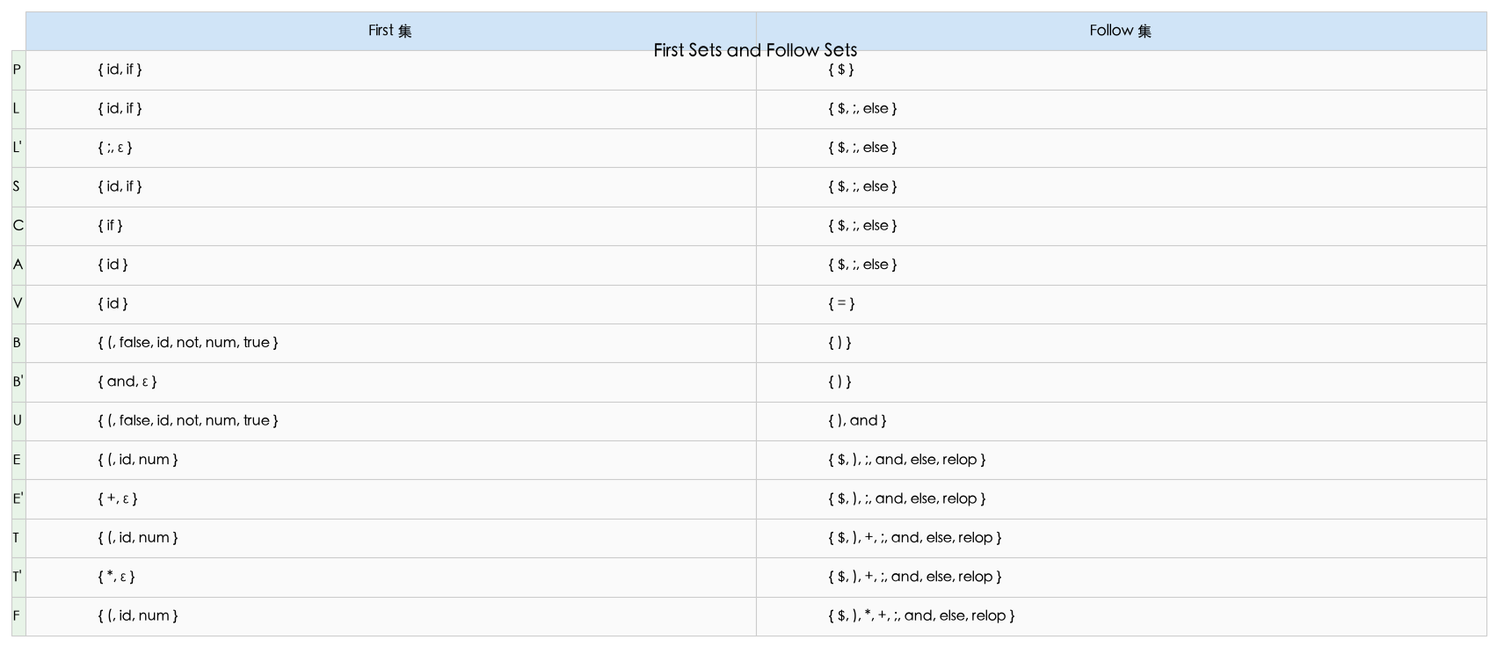
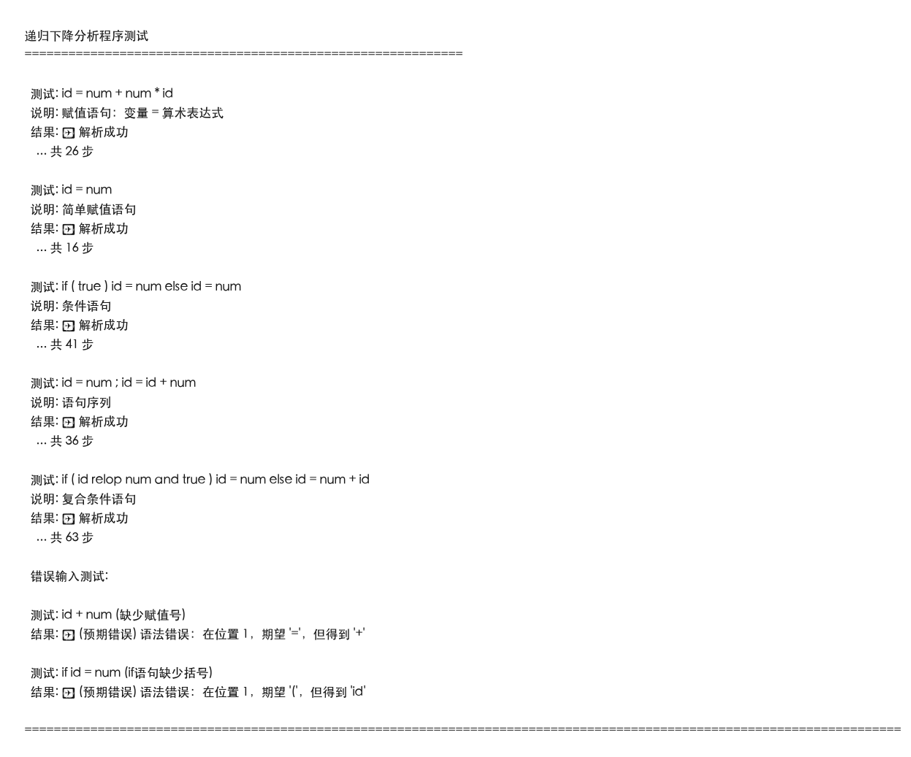
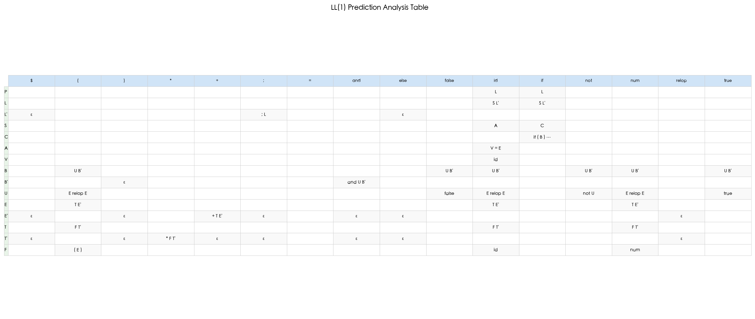
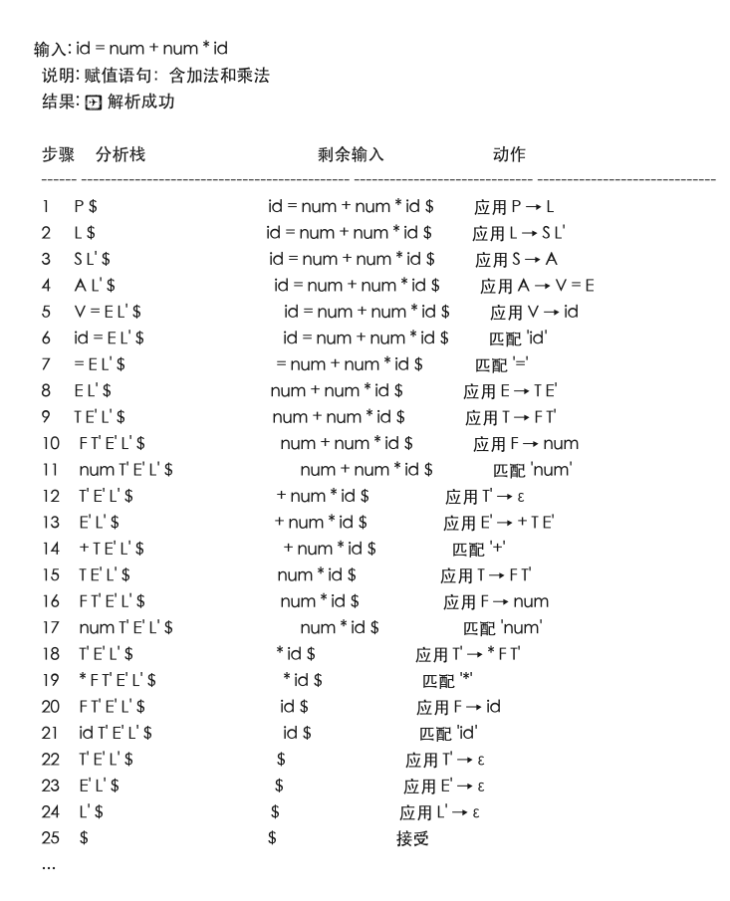
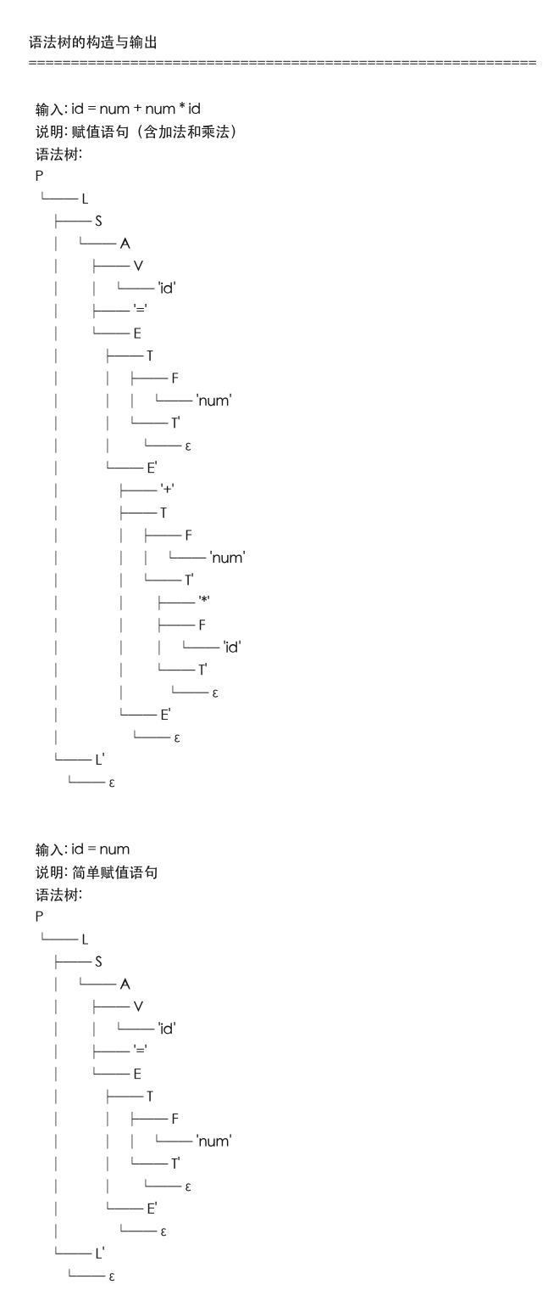

关键函数一：compute_first() —— 不动点迭代求 First 集
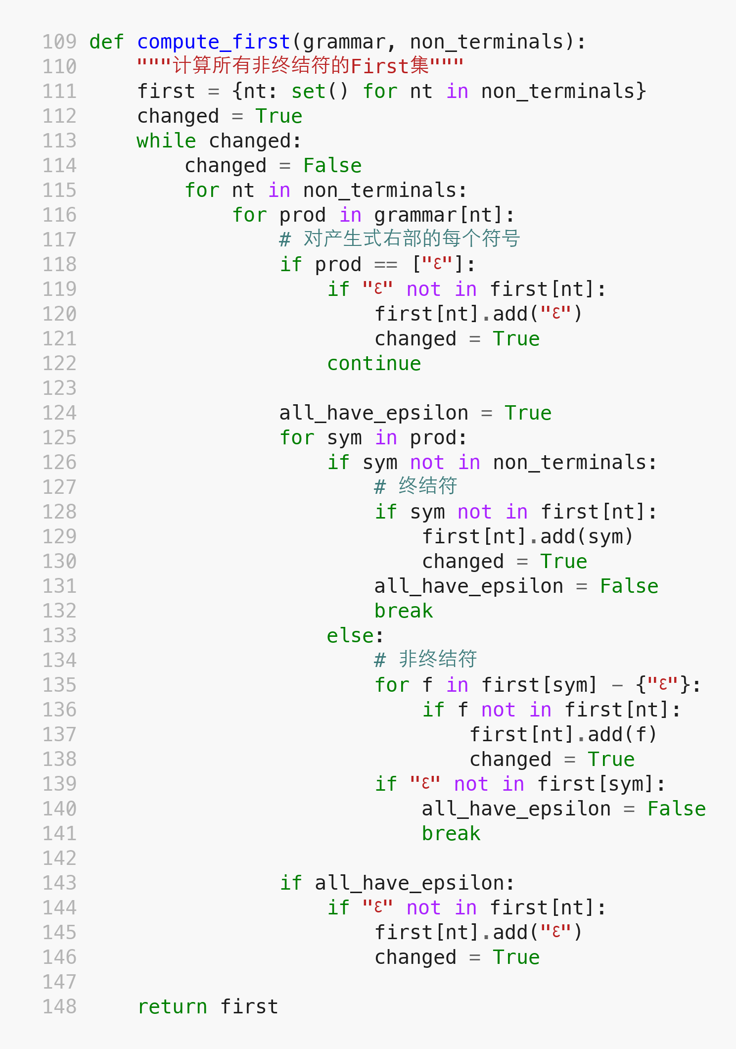
关键函数二：ll1_parse() —— LL(1) 预测分析并同步构造语法树
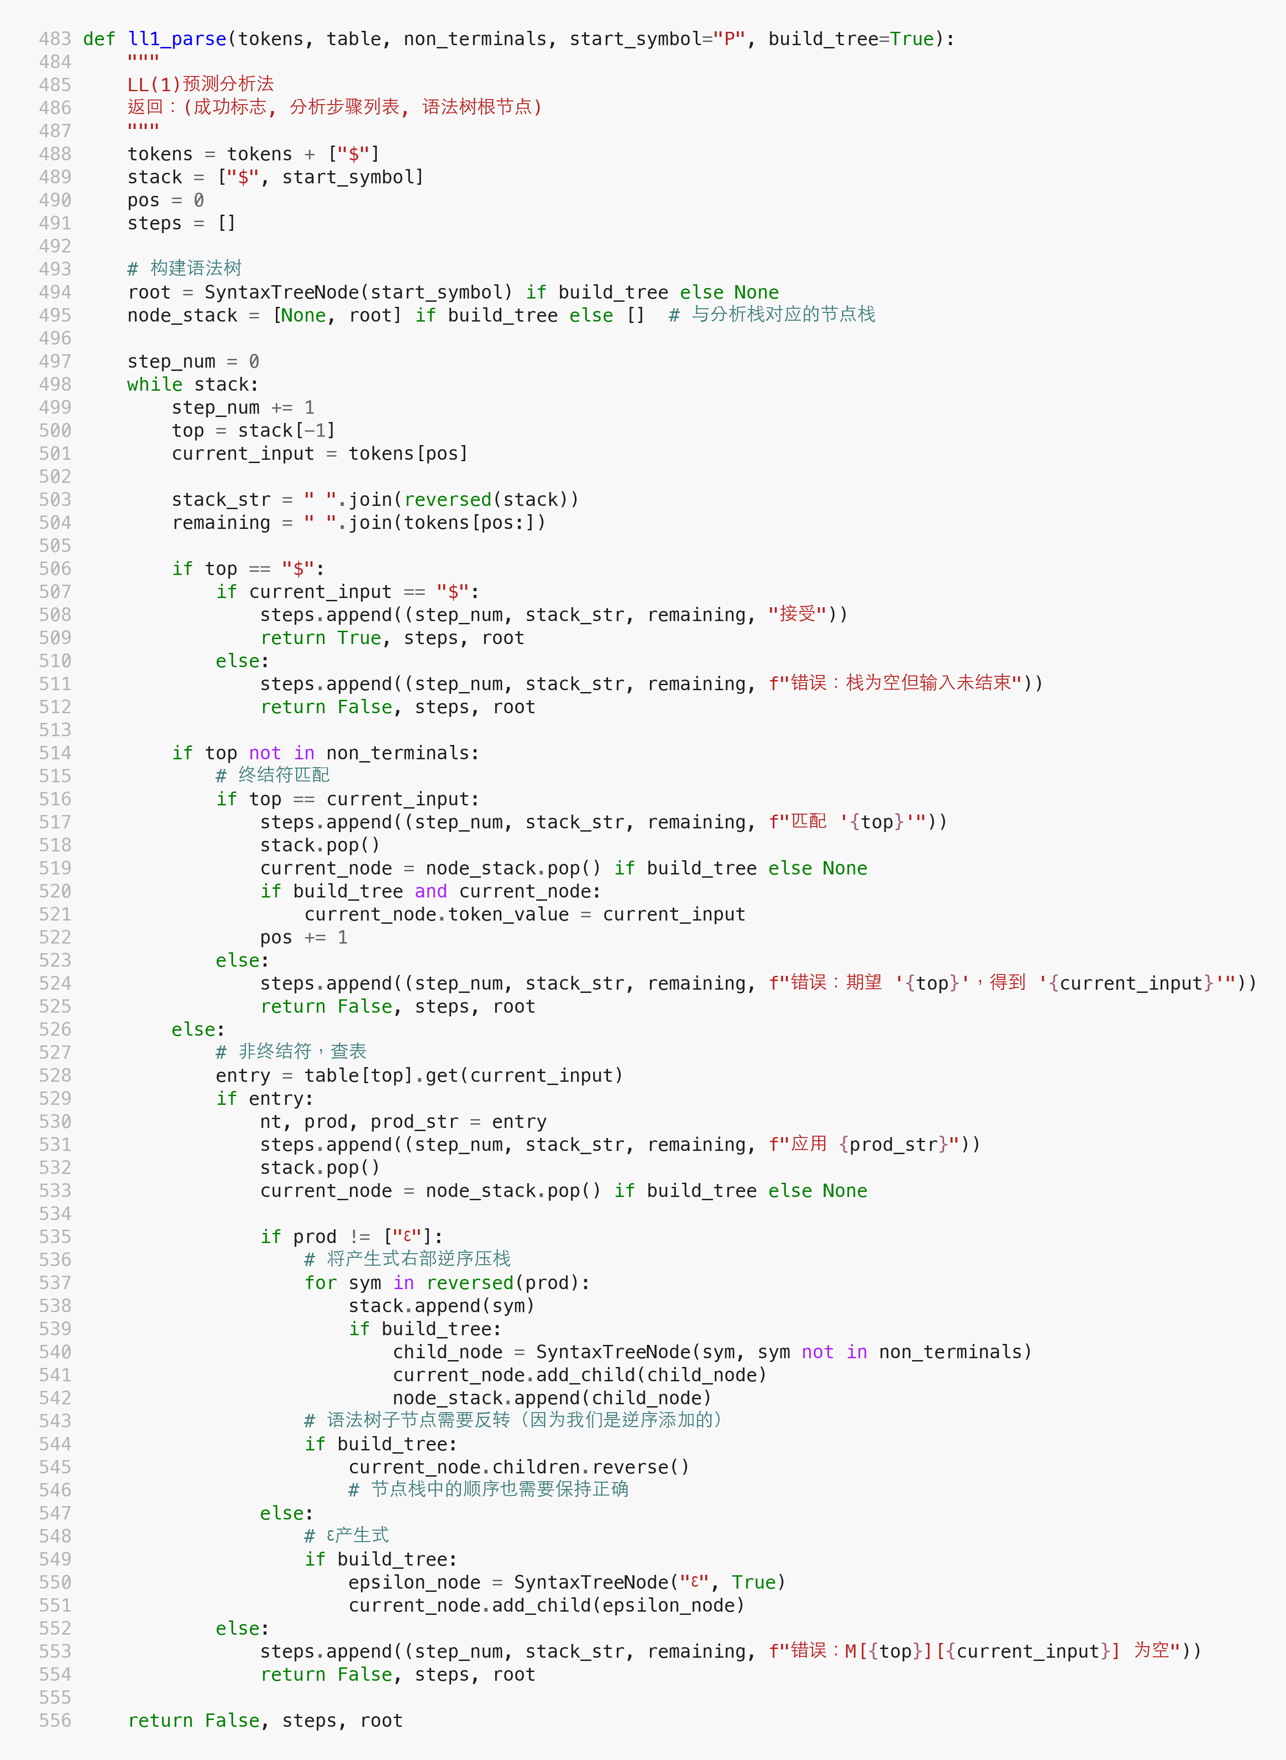
实验结论：
- First、Follow集的实验结果
程序输出的 First 集和 Follow 集如下图所示。各集合与手工推导完全一致，确认算法实现正确。
关键结果摘要：
P: First={id,if} Follow={$}
L: First={id,if} Follow={$,;,else}
L': First={;,ε} Follow={$,;,else}
E: First={(,id,num} Follow={$,),;,and,else,relop}
E': First={+,ε} Follow={$,),;,and,else,relop}
T: First={(,id,num} Follow={$,),+,;,and,else,relop}
T': First={*,ε} Follow={$,),+,;,and,else,relop}
F: First={(,id,num} Follow={$,),*,+,;,and,else,relop}


- （选做）递归下降分析程序的实验结果
LL(1) 预测分析程序测试结果如下图所示。
测试 id = num + num * id，共 25 步成功接受。关键步骤：
步骤 1：栈[P $] 应用 P→L
步骤 6：匹配 id
步骤 7：匹配 =
步骤13：应用 E'→+TE'（识别加法）
步骤18：应用 T'→*FT'（识别乘法）
步骤25：栈[$] 输入[$] → 接受
其他测试：id = num（16步）；id=num ; id=id+num（35步）；
错误输入 id + num 正确报错（M[A][+] 为空）。


- LL（1）预测分析表的构造
程序自动构造的 LL(1) 预测分析表（15 个非终结符 × 16 个终结符），如下图所示。
所有表项无冲突，验证改造后的文法确为 LL(1) 文法。
部分关键表项：
M[P, id]=P→L M[P, if]=P→L
M[L', ;]=L'→;L M[L', $]=L'→ε M[L', else]=L'→ε
M[S, id]=S→A M[S, if]=S→C
M[E', +]=E'→+TE' M[E', $]=E'→ε
M[T', *]=T'→*FT' M[T', +]=T'→ε
M[F, (]=F→(E) M[F, id]=F→id M[F, num]=F→num


- LL（1）预测程序的实验结果
递归下降分析程序测试结果（选做）如下图所示。
测试用例及结果：
(1) id = num + num * id → 解析成功，共 26 步
(2) id = num → 解析成功，共 16 步
(3) if ( true ) id=num else id=num → 解析成功，共 41 步
(4) id=num ; id=id+num → 解析成功，共 36 步
(5) if(id relop num and true) … → 解析成功，共 63 步
错误输入测试：
id + num → 正确报错：期望 '='，得到 '+'
if id=num → 正确报错：期望 '('，得到 'id'


- 对Simple文法句子的语法树构造结果
语法树构造与输出结果如下图所示（基于 LL(1) 预测分析同步构造）。
共测试 5 组输入，均成功输出带层次缩进的 ASCII 语法树。
例：输入 id = num + num * id，对应语法树根节点为 P，依次展开为 L→S L'→A L'→V=E L'，
乘法优先级体现在 T 节点下挂 T'→*FT'，加法体现在 E'→+TE'。

针对使用实验中的Simple文法编写的“simple源代码”，使用递归下降分析法或预测分析法对simple源代码进行分析，输出语法树。

心得体会：
通过本次实验，我深入理解了自顶向下语法分析的完整流程。
文法改造（消除左递归、提取左公因子）是 LL(1) 分析的前提，其本质是确保每步分析时能通过有限个 lookahead 符号唯一确定产生式，避免回溯。Simple 文法中 E、T、B 的左递归消除和 L 的左公因子提取，让我切实体会到这一改造的系统性方法。
First 集和 Follow 集是构造分析表的核心基础，不动点迭代是求解它们的优雅算法。实现时要注意 ε 的传播规则，尤其是符号串 First 集的计算，稍有疏漏就会导致分析表出错。
递归下降分析与 LL(1) 预测分析本质相同，前者用函数调用栈（隐式栈），后者用显式栈；后者更灵活，便于同步维护语法树节点栈。
实验中发现的 bug：build_ll1_table 中对 Follow(A) 的 ε 产生式填表，若无 is None 判断会覆盖已有的非 ε 产生式，导致 L' 在输入 ; 时错误地展开为 ε 而非 L'→;L。这让我深刻理解了 LL(1) 无冲突条件：同一非终结符不同产生式的选择集必须两两不相交。
对自顶向下语法分析程序的理解：
自顶向下分析从文法开始符号出发，依据当前 lookahead 逐步展开非终结符，试图推导出与输入串匹配的句型。LL(1) 是其最实用的变体——只需 1 个超前符号即可确定产生式，无歧义、无回溯。分析表驱动的显式栈实现，将文法逻辑与驱动框架完全分离，是编译器前端语法分析的经典工程实践。
指导教师批阅意见：

成绩评定：

指导教师签字：蔡树彬
2026年6月20日
备注：

